МИНИСТЕРСТВО ТРАНСПОРТА И КОММУНИКАЦИЙ РЕСПУБЛИКИ БЕЛАРУСЬ

Учреждение образования

«Белорусский государственный университет транспорта»

Кафедра «Управление эксплуатационной работой и охрана труда

Отчёт  
по лабораторным работам

по дисциплине «Средства и технологии анализа и разработки информационных систем»

Выполнил Проверил

Студент группы ГИ-31 м.т.н., ст.пр.

Кадолич Е. М. Козлов В. Г.

Гомель 2024

# Лабораторная работа №3 ТЕМА: ПОСТРОЕНИЕ МОДЕЛЕЙ ПРЕДМЕТНОЙ ОБЛАСТИ С ИСПОЛЬЗОВАНИЕМ CASE-СРЕДСТВ

**Цель работы:** создание в среде Visio функциональной модели системы в нотации IDEF0.

**Вариант 10 – «Охранные услуги»**

1. Разработали диаграмму верхнего уровня модели (контекстную).

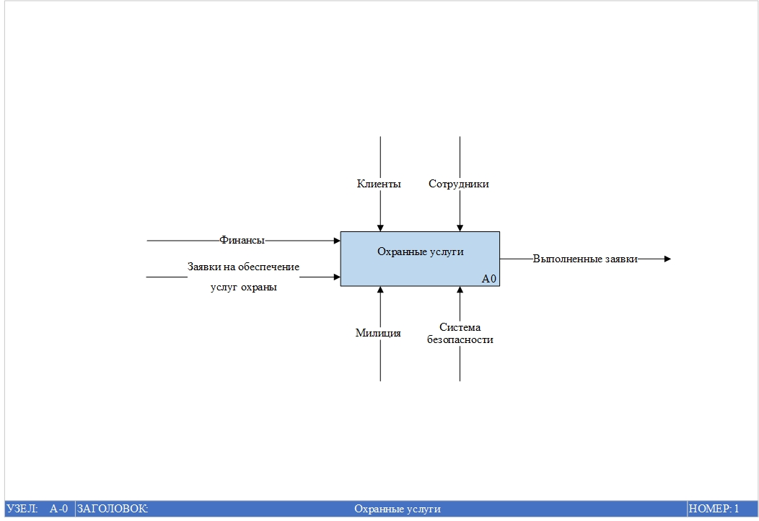

Рисунок 1 – Контекстная диаграмма «Охранные услуги»

На контекстной диаграмме определим основные элементы:

Входами будут являться – финансы, заявки на обеспечение услуг охраны.

Элементами будут являться – клиенты, сотрудники, милиция, система безопасности.

Выходами будут являться – выполненные заявки (оказанные услуги).

1. Определили функции, на которые может быть разложена функция, обозначенная на контекстной странице модели. Это:

* Оценка рисков и планирование мероприятий для обеспечения безопасности
* Реализация мероприятий по обеспечению безопасности
* Мониторинг и оперативное реагирование

1. Создадали диаграмму декомпозиции первого уровня.

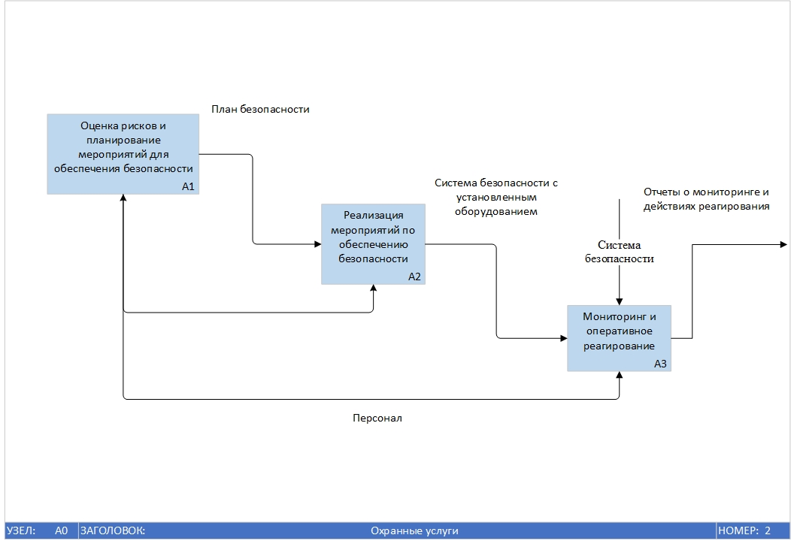

Рисунок 2 – Диаграмма декомпозиции первого уровня «Охранные услуги»

На диаграмме представлено разбиение функционального блока А0 «Охранные услуги»

Для каждой из функций определим выходы:

* Оценка рисков и планирование мероприятий для обеспечения безопасности ­‒ план безопасности
* Реализация мероприятий по обеспечению безопасности ‒ система безопасности с установленным оборудованием
* Мониторинг и оперативное реагирование ‒ Отчёты о мониторинге и действиях реагирования

Исполнителем данных функций будет являться персонал организации.

1. Аналогично создали диаграммы декомпозиции для функциональных блоков А1, А2,А3.

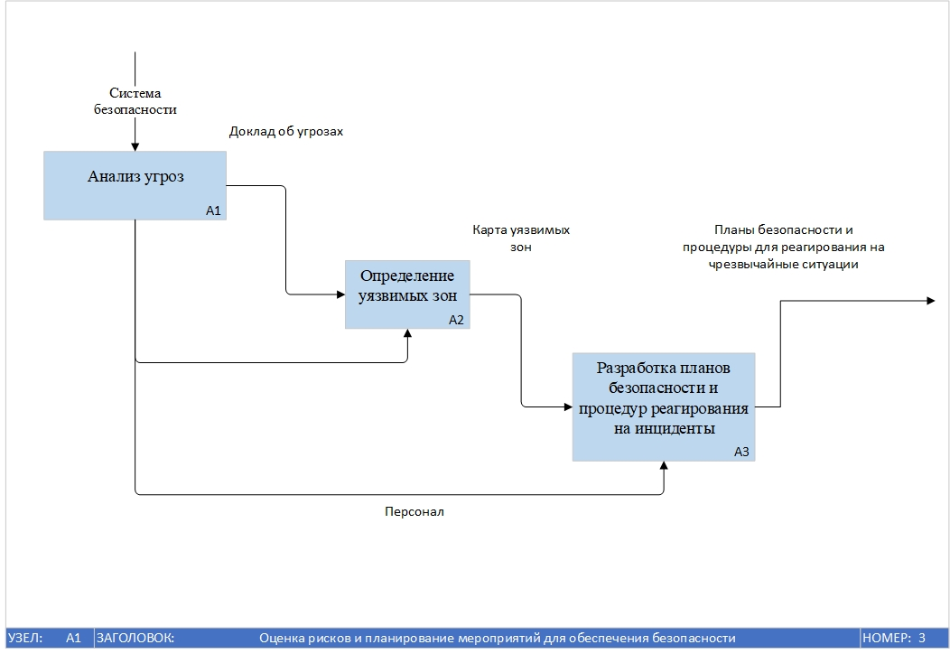

Рисунок 3 – Диаграмма декомпозиции для функционального блока А1 «Оценка рисков и планирование мероприятий для обеспечения безопасности»

На диаграмме представлено разбиение функционального блока А1 «Оценка рисков и планирование мероприятий для обеспечения безопасности»

Для каждой из функций определим выходы:

* Анализ угроз ­‒ доклад об угрозах
* Определение уязвимых зон ‒ карта уязвимых зон
* Разработка планов безопасности и процедур реагирования на инциденты ‒ планы безопасности и процедуры для реагирования на чрезвычайные ситуации

Выходом для данной функции будут являться планы безопасности и процедуры для реагирования на чрезвычайные ситуации

Исполнителем данных функций будет являться персонал организации.

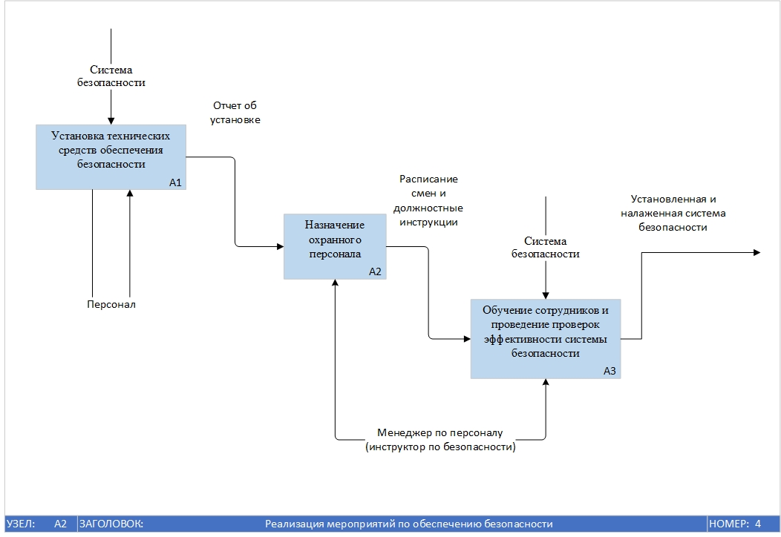

Рисунок 4 – Диаграмма декомпозиции для функционального блока А2 «Реализация мероприятий по обеспечению безопасности»

На диаграмме представлено разбиение функционального блока А2 «Реализация мероприятий по обеспечению безопасности»

Для каждой из функций определим выходы:

* Установка технических средств обеспечения безопасности ‒ отчёт об установке
* Назначение охранного персонала ‒ расписание смен и должностные инструкции
* Обучение сотрудников и проведение проверок эффективности системы безопасности ‒ установленная и налаженная система безопасности

Выходом для данной функции будет являться установленная и налаженная система безопасности

Исполнителем функции «Установка технических средств обеспечения безопасности» является персонал организации

Исполнителем функций «Назначение охранного персонала» и «Обучение сотрудников и проведение проверок эффективности системы безопасности» является менеджер по персоналу

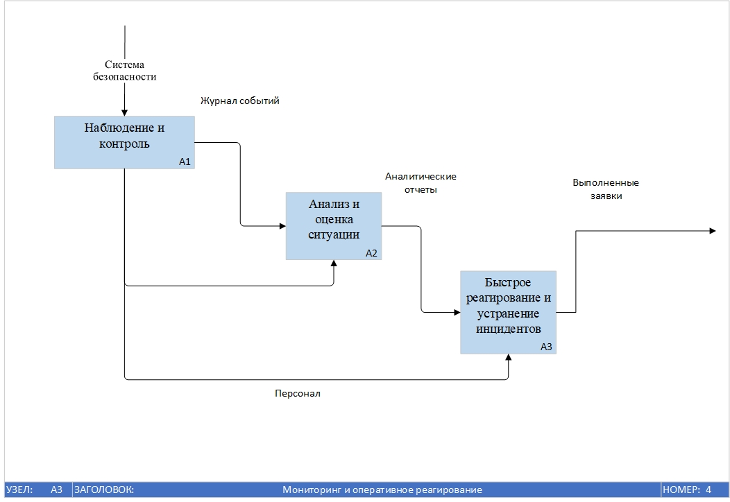

Рисунок 5 – Диаграмма декомпозиции для функционального блока А3 «Мониторинг и оперативное реагирование»

На диаграмме представлено разбиение функционального блока А3 «Мониторинг и оперативное реагирование»

Для каждой из функций определим выходы:

* Наблюдение и контроль ‒ журнал событий
* Анализ и оценка ситуации ‒ аналитические отчёты
* Быстрое реагирование и устранение инцидентов ‒ выполненные заявки

Выходом для данной функции будут являться выполненные заявки

Исполнителем функции данных функций будет являться персонал организации

**Вывод:**

Разработали в среде разработки трехуровневую функциональную модель системы торговых услуг в нотации IDEF0.